

UZAICINĀJUMS KOMERCPIEDĀVĀJUMA IESNIEGŠANAI TIRGUS IZPĒTEI

Valsts akciju sabiedrības “Latvijas dzelzceļš” Sliežu ceļu pārvalde veic tirgus izpēti “Augstas izturības bultu komplektu iegāde” (turpmāk - Iepirkums).
Iepirkuma priekšmets ir:
1. augstas izturības bultu komplekts ar kopējo daudzumu 400 gab. (L=370mm);
2. augstas izturības bultu komplekts ar kopējo daudzumu 100 gab. (L=420mm).
Preces piegādes termiņš: 2022.gada 30.jūnijs.
Iepirkuma vieta: Rīga, Altonavas iela 11a.
Garantijas termiņš: saskaņā ar ražotāja nosacījumiem, bet ne mazāks kā 2 gadi.

Pielikumā: bultas, to komplektācijas rasējums, materiālu specifikācija.

Samaksas nosacījumi: vēlamais apmaksas termiņš - 60 kalendāro dienu laikā no Iepirkuma (preču/pakalpojumu/darbu) pieņemšanas dokumenta parakstīšanas dienas, bet ne mazāks kā 30 kalendārās dienas.
Komercpiedāvājumā cena jānorāda EUR (bez PVN).
Komercpiedāvājuma cenā jābūt iekļautiem visiem Pretendenta izdevumiem, pārkraušanas un administratīvām izmaksām t.sk. muitas, dabas resursu u.c. nodokļi, saskaņā ar Latvijas Republikas tiesību aktiem, apdrošināšanai u.c.
Jūs varat iesniegt savu komercpiedāvājumu tikai par visu Iepirkuma priekšmetu kopumā.
Lūdzam Jūs līdz 2022.gada 27.maijam iesniegt komercpiedāvājumu ar paraksttiesīgās personas parakstu (elektroniskā veidā ar PDF rīku nolasāmā formātā) VAS “Latvijas dzelzceļš” Sliežu ceļu pārvaldei, Torņakalna ielā 16, Rīgā, LV-1005 vai elektroniskā formā (parakstītu un ieskenētu kopijas formā vai parakstītu ar drošu elektronisko parakstu), nosūtot uz e-pastu: scp@ldz.lv.
Kontaktpersona – tālr. 29532824
Pielikums

AUGSTAS IZTURĪBAS BULTA M22; L= 370mm; L= 420mm

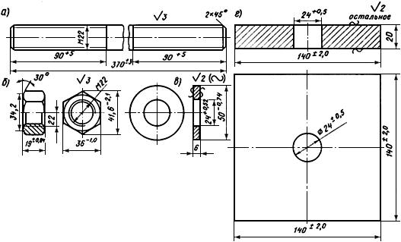

Komplektā ietilpst:
a) Augstas izturības bulta М22
б) Uzgrieznis М22 termiski pastiprināts
в) Paplāksne termiski pastiprināta

materiālu specifikācija saskaņā ar rasējumu:
GOST 22356-77, GOST 4543-71;
GOST 22354-77, GOST 380-71;
GOST 22355-77, GOST 380-71;
Vai:
Stiprības klase 10.9;
Tērauds 42 CrMo4

